Nama : Aliyaqara Estatika dan Devika Silpiana

Kelas : IF D dan G

NIM : 1127050008 dan 1127050036

Komponen Diagram pizza :

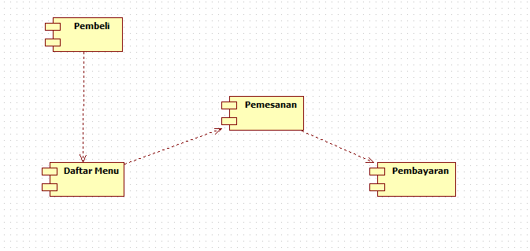

Develoyment diagram pizza:

